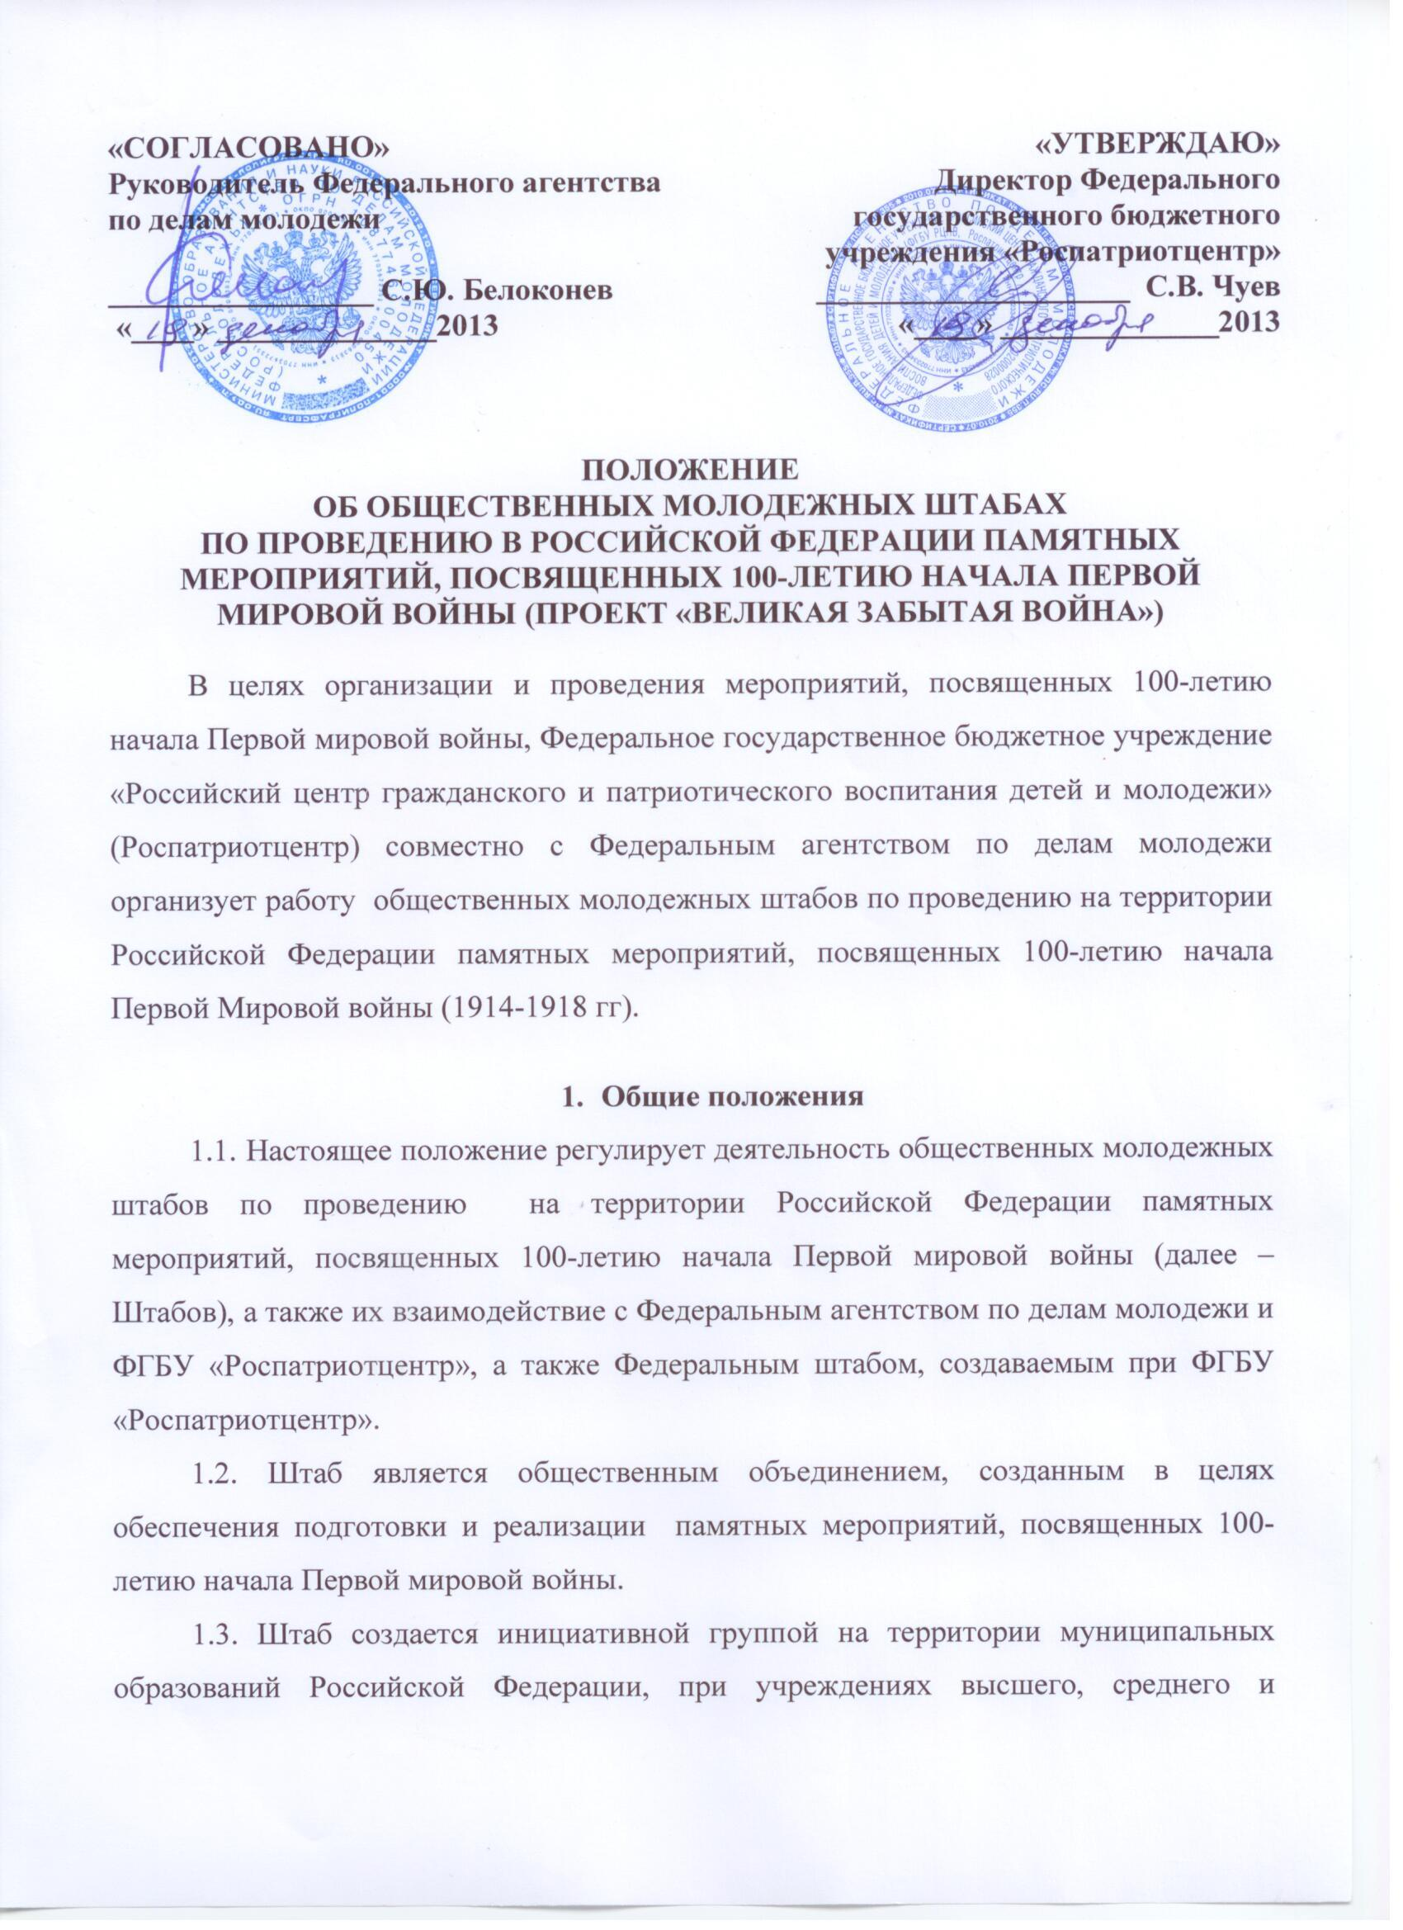
начального профессионального образования, региональных и муниципальных учреждений молодежной политики. В состав штаба входят представители органов по делам молодежи субъекта Российской Федерации (по согласованию), представители молодежных и общественных объединений, а также другие заинтересованные лица.
В субъекте Российской Федерации может быть создано несколько Штабов.
1.4. Деятельность Штаба осуществляется на основе действующего законодательства Российской Федерации, настоящего Положения, в соответствии с принципами добровольности, гласности и самоуправления.
1.5. Общее руководство и координация деятельности Штаба осуществляется Руководителем Штаба, избираемого в соответствии с пунктом 3.2 настоящего Положения.
1.6. Штаб может самостоятельно принимать внутренние документы, регламентирующие его работу.
1.7. Приоритетными молодежными проектами Штаба являются проекты, рекомендованные к реализации Федеральным агентством по делам молодежи, ФГБУ «Роспатриотцентр», органами исполнительной власти субъекта Российской Федерации, на территории которого осуществляет свою деятельность Штаб и организационным комитетом субъекта Российской Федерации по проведению памятных мероприятий, посвященных 100-летию начала Первой мировой войны (в случае его формирования на территории субъекта Российской Федерации, на территории которого осуществляет свою деятельность Штаб).

2. Цели, задачи и основные направления деятельности Штаба
2.1. Целями деятельности Штаба являются:
- реализация инициатив молодежи в рамках подготовки и проведения памятных мероприятий, посвященных 100-летию начала Первой мировой войны;
- привлечение максимального количества молодежи к подготовке и участию в памятных мероприятиях, посвященных 100-летию начала Первой мировой войны.
2.2. Для достижения своих целей Штаб решает следующие задачи:
- реализует тематические мероприятия и молодежные проекты;
- организует проведение встреч, конференций, круглых столов, дебатов и иных публичных мероприятий;
- организует выпуск печатной агитационной продукции, видеопродукции, взаимодействует со средствами массовой информации в целях информационного обеспечения деятельности штаба;
- осуществляет взаимодействие с органами по делам молодежи, органами государственной власти и местного самоуправления субъектов Российской Федерации по вопросам реализации памятных мероприятий, посвященных 100-летию начала Первой мировой войны.
- решает другие задачи в соответствии с целями штаба, внутренними документами и законодательством Российской Федерации об общественных объединениях.

3. Порядок формирования Штаба
3.1. Решение о создании Штаба принимается на общем собрании инициативной группы, состоящей не менее чем из 3-х (трех) человек. Решение о создании Штаба оформляется протоколом общего собрания инициативной группы.
3.2. В состав Штаба могут входить: граждане Российской Федерации в возрасте до 35 лет, студенты, учащиеся, служащие, работники предприятий и учреждений, а также представители органов исполнительной и законодательной власти субъекта Российской Федерации, муниципального образования, представители учреждений высшего, среднего и начального профессионального образования, общественных объединений, штатные сотрудники региональных и муниципальных учреждений молодежной политики (по согласованию).
3.3. На общем собрании инициативной группы, из участников Штаба избирается Руководитель Штаба. Решение об избрании Руководителя Штаба оформляется протоколом.
3.4. Участие в деятельности Штаба является добровольным.
3.5. Региональные штабы создаются при участии уполномоченных представителей органов, осуществляющих полномочия в сфере реализации молодежной политики или по согласованию с ними.

4. Порядок регистрации Штаба
4.1. Штаб должен иметь индивидуальное наименование. Рекомендуется отражать в наименовании исторические события, личности, легенды и факты Первой Мировой Войны, а также название территории, на которой работает Штаб (например, «Штаб имени Алексеева Рузского района» или «Штаб Брусиловский прорыв г. Москвы»)
4.2. Одно и то же наименование для разных Штабов не допускается.
4.3. Руководителям Штабов необходимо направить информацию о Штабе в следующем формате: Регион РФ, ФИО руководителя, наименование, контактные данные руководителя (телефон, адрес электронной почты, персональные страницы в социальных сетях, сайты в сети «Интернет»), электронный адрес страницы Штаба и почтовый адрес месторасположения Штаба на адрес электронной почты forgottenwar1914@gmail.com. Контактные данные Штабов публикуются в официальной группе социальной сети «ВКонтакте» по адресу: http://www.vk.com/shtab100let, либо на сайте роспатриотцентр.рф (rospatriotcentr.ru).
4.4. Официальный статус «Общественный молодежный штаб по проведению в Российской Федерации памятных мероприятий, посвященных 100-летию начала Первой мировой войны» приобретается после опубликования информации о нем на официальном сайте роспатриотцентр.рф (rospatriotcentr.ru).

4.5. Штабы направляют в адрес ФГБУ «Роспатриотцентр» (forgottenwar1914@gmail.com) следующую информацию:
- информацию о количество членов Штаба, ФИО и контактные данные пресс-секретаря Штаба (либо другое лицо, которое осуществляет взаимодействие со СМИ);
- информацию о проведении не менее одного мероприятия с численностью участников не менее 5-10 человек, посвященного 100-летию начала Первой мировой войны с обязательным наличием фото - и/или видеоматериалов. Принимаются также ссылки в сети Интернет с информацией о проведенном мероприятии.
- проект плана мероприятий Штаба, посвященных 100-летию начала Первой мировой войны на 2013 – 2014 год (Приложение 1).

5. Организационная структура Штаба
5.1. Штаб считается правомочным принимать решение, если на его заседании присутствует более половины членов Штаба.
5.2. Штаб правомочен принимать решения по вопросам своей деятельности, в том числе в форме предложений и обращений к организациям, ведомствам, и иным учреждениям, которые носят рекомендательный характер.
5.3. Руководитель Штаба:
- организует и руководит работой Штаба;
- является официальным представителем Штаба;
- осуществляет взаимодействие с органами государственной власти и местного самоуправления, учреждениями и организациями, общественными объединениями и гражданами в соответствии с действующим законодательством и настоящим Положением;
- несет ответственность за деятельность штаба и его участников, действующих от имени и по поручению Штаба.
- подписывает принятые Штабом решения.

6. Взаимодействие с Федеральным штабом
6.1. Федеральный штаб создается по инициативе Федерального агентства по делам молодежи и ФГБУ «Роспатриотцентр», с целью координации деятельности региональных Штабов.
6.2. В состав Федерального штаба входят представители Федерального агентства по делам молодежи, представители ФГБУ «Роспатриотцентр», представители общественных объединений, представители молодежных политических организаций России, молодые деятели науки, культуры, политики, заинтересованные в реализации мероприятий, посвященных 100-летию начала Первой мировой войны, привлекаемые ФГБУ «Роспатриотцентр» в качестве экспертов.
6.3. Задачами Федерального штаба являются:
- разработка плана памятных мероприятий в молодежной среде, посвященных 100-летию начала Первой мировой войны, проводимых на территории Российской Федерации;
- информационное освещение деятельности Штабов.
- организационная и методическая поддержка деятельности Штаба.
- поощрение на конкурсной основе Штабов и его представителей за активную работу по реализации мероприятий посвященных 100-летию начала Первой мировой войны.

Приложение 1

Примерная форма проекта плана мероприятий Штаба (Наименование), посвященных 100-летию начала Первой мировой войны на 2013 – 2014 год

Наименование мероприятия | Сроки проведения | Кол-во участников | Регион проведения | Краткая информация о мероприятии | Сумма местного финансирования | Сумма, запрашиваемая у Федерального центра

